二年级数学上册第三单元检测题
【内容：角的初步认识】
_________班 姓名________ 成绩__________
一、填一填。（14分）
1、一个角有( )个顶点，( )条边。
2、一块三角板中，有( )个角，其中有( )个直角。
3、一个长方形有( )角，有( )个角是直角。
4、拿一张纸，先上下对折，再( )对折可以得到直角。
5、写出下面角的各部分名称。
（ ）
（ ）
（ ）

二、辨一辨。（16分）
1、下面的图形中,是角的在( )里打“√”，不是的打“×”。
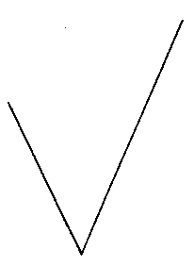
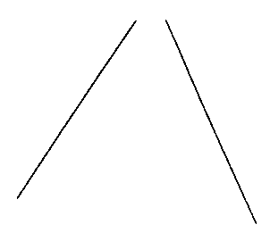
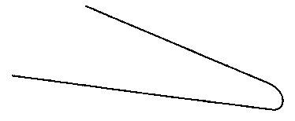
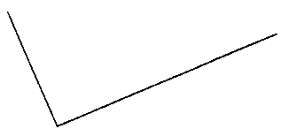

( ) ( ) ( ) ( )

2、下面的图形中，是直角的在（ ）里打“√”，不是的打“×”。

( ) ( ) ( ) ( )
三、选一选（把序号填在蘑菇瓶中）（12分）

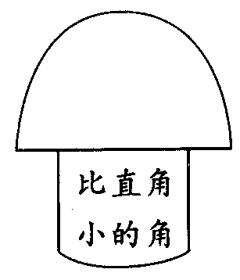
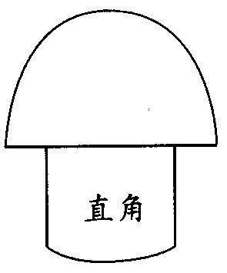
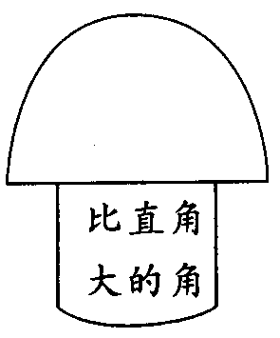

三、数一数。（28分）
1、下面图形中各有几个角

有（ ）个角
有（ ）个角
有（ ）个角
有（ ）个角

2、下面图形中各有几个直角
有（ ）个直角
有（ ）个直角
有（ ）个直角

四、比一比。（用三角板上的角比比看：下面各题左右两个角，哪个角大？哪个角小？在○里填上“＞”“＜”或“＝” ）（10分）
① ②

五、画一画。（20分）12999.com
1、画一个直角。 2、画一个比直角小的角。

3、给下面的图形添上一条线段，使它符合要求。试一试，你一定能行！

增加2个直角 增加3个直角 增加4个直角

